Mecanismos de deglución normal y anormal
Puntos clave
■ El conocimiento de la fisiología normal de la deglución es la base para la identificación de la disfagia.
■ La evaluación de la disfagia orofaríngea requiere una evaluación cuidadosa y detallada de todos los aspectos fisiológicos de la orofaringe, generalmente con videofluoroscopia o videoendoscopia.
■ El tratamiento de la disfagia orofaríngea se dirige a la anomalía específica de cada paciente.
■ El tratamiento para la disfagia orofaríngea es principalmente conductual y puede incluir cambios de postura, ejercicios, estimulación sensorial, aplicación de control voluntario de la deglución y cambios en la dieta.
■ Todos los tipos de tratamiento para el cáncer de orofaringe pueden causar diversas anomalías en la deglución orofaríngea.
ETAPAS DE DEGLUTICIÓN NORMAL
La deglución es una función neuromuscular compleja que involucra estructuras en la cavidad oral, faringe, laringe y esófago. Diversos investigadores han dividido la deglución normal en cuatro etapas: la etapa preparatoria oral, la etapa oral, la etapa faríngea y la etapa esofágica; las dos primeras etapas, preparatoria oral y oral, están bajo control voluntario, mientras que las dos segundas las etapas faríngea y esofágica son involuntarias, estando bajo control reflexivo6,7. La etapa oral de la deglución está bajo control voluntario, mientras que la deglución faríngea ya no se considera un reflejo sino una actividad programada; el programa motor varía con las características del alimento que se ingiere (es decir, el bolo), el control voluntario y otros parámetros aún no definidos.
Etapas voluntarias de la golondrina
ETAPA PREPARATORIA ORAL
El aspecto preparatorio oral de la deglución, que prepara la comida para la deglución, implica la coordinación de 1) el cierre de los labios para mantener la comida en la boca anteriormente, 2) la tensión en la musculatura labial y bucal para cerrar los surcos anterior y lateral, 3) rotatorio movimiento de la mandíbula para masticar, 4) movimiento de balanceo lateral de la lengua para colocar el alimento en los dientes durante la masticación, y 5) abombamiento del paladar blando hacia adelante para sellar la cavidad oral en la parte posterior y ensanchar la vía aérea nasal. el paladar blando no está presente durante la masticación activa, y el derrame prematuro durante la masticación es común y normal en personas de todas las edades. Gran parte de esta coordinación requiere información cerebelosa. La fase oral de la deglución es mecánica ya que implica la reducción de alimentos sólidos a una consistencia pulverizada que se puede tragar fácilmente. La función neuromuscular más importante involucrada en la fase preparatoria oral es el movimiento de balanceo lateral de la lengua. Sin un rango normal de movimiento de la lengua, la manipulación y masticación de los alimentos durante la fase preparatoria oral sería imposible. Al final de la fase de preparación oral, la lengua junta los alimentos en una bola o bolo y los sostiene de manera cohesiva en el piso de la boca o contra el paladar duro (figura 100-1) en preparación para el comienzo de la fase oral de la deglución
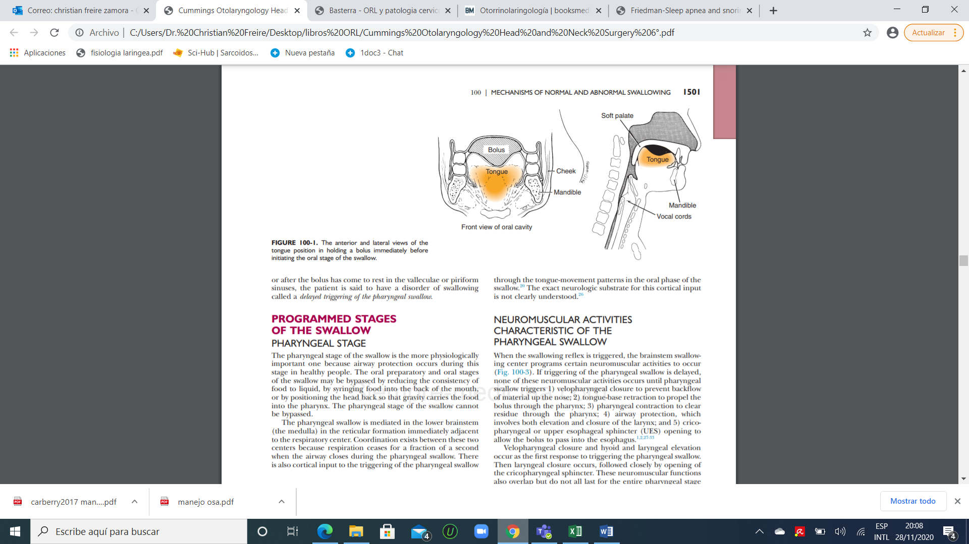
FIGURA 100-1. Las vistas anterior y lateral de la posición de la lengua al sostener un bolo inmediatamente antes de iniciar la etapa oral de la deglución.
ETAPA ORAL
La etapa oral de la deglución es también una etapa mecánica y voluntaria que mueve los alimentos desde la parte frontal de la cavidad bucal hasta la faringe, donde se inicia la etapa faríngea de la deglución. Nuevamente, el movimiento de la lengua es el elemento más crítico en esta fase de la deglución porque la lengua da forma, levanta y aprieta el bolo hacia arriba y hacia atrás a lo largo del paladar duro hasta que la comida llega a la faringe. Durante esta propulsión posterior por la lengua de la línea media, los márgenes laterales de la lengua se sellan contra la cresta alveolar para proporcionar resistencia, contra la cual la lengua de la línea media impulsa el bolo. También se cree que la tensión en la musculatura bucal contribuye a impulsar el bolo hacia atrás, pero en un grado mucho menor que los movimientos de la lengua.18 Cuando la cabeza o el borde de ataque de la mandíbula cruza la base de la lengua, la deglución faríngea debe activarse en personas sanas de todas las edades (Fig. 100-2). La deglución faríngea suele ser provocada por el nervio glosofaríngeo (nervio craneal IX). En personas sanas, la etapa oral no dura más de 1 a 1,5 segundos y se prolonga ligeramente con el aumento de la edad y con el aumento de la viscosidad del bolo ingerido.
En estudios en animales y en seres humanos sanos, se ha descubierto que la deglución faríngea se desencadena no solo por el nervio glosofaríngeo sino también por el nervio laríngeo superior en la entrada de la laringe.20-25 La deglución normal no utiliza este mecanismo secundario para desencadenar la deglución faríngea porque la comida casi habría entrado en las vías respiratorias cuando se desencadenó la deglución faríngea. Por lo tanto, cuando el examen videofluoroscópico de un paciente muestra que la deglución faríngea se desencadena tarde, cuando la comida está a punto de ingresar a las vías respiratorias o después de que el bolo ha reposado en las valéculas o los senos piriformes, se dice que el paciente tiene un trastorno de la deglución llamado activación retardada de la deglución faríngea.
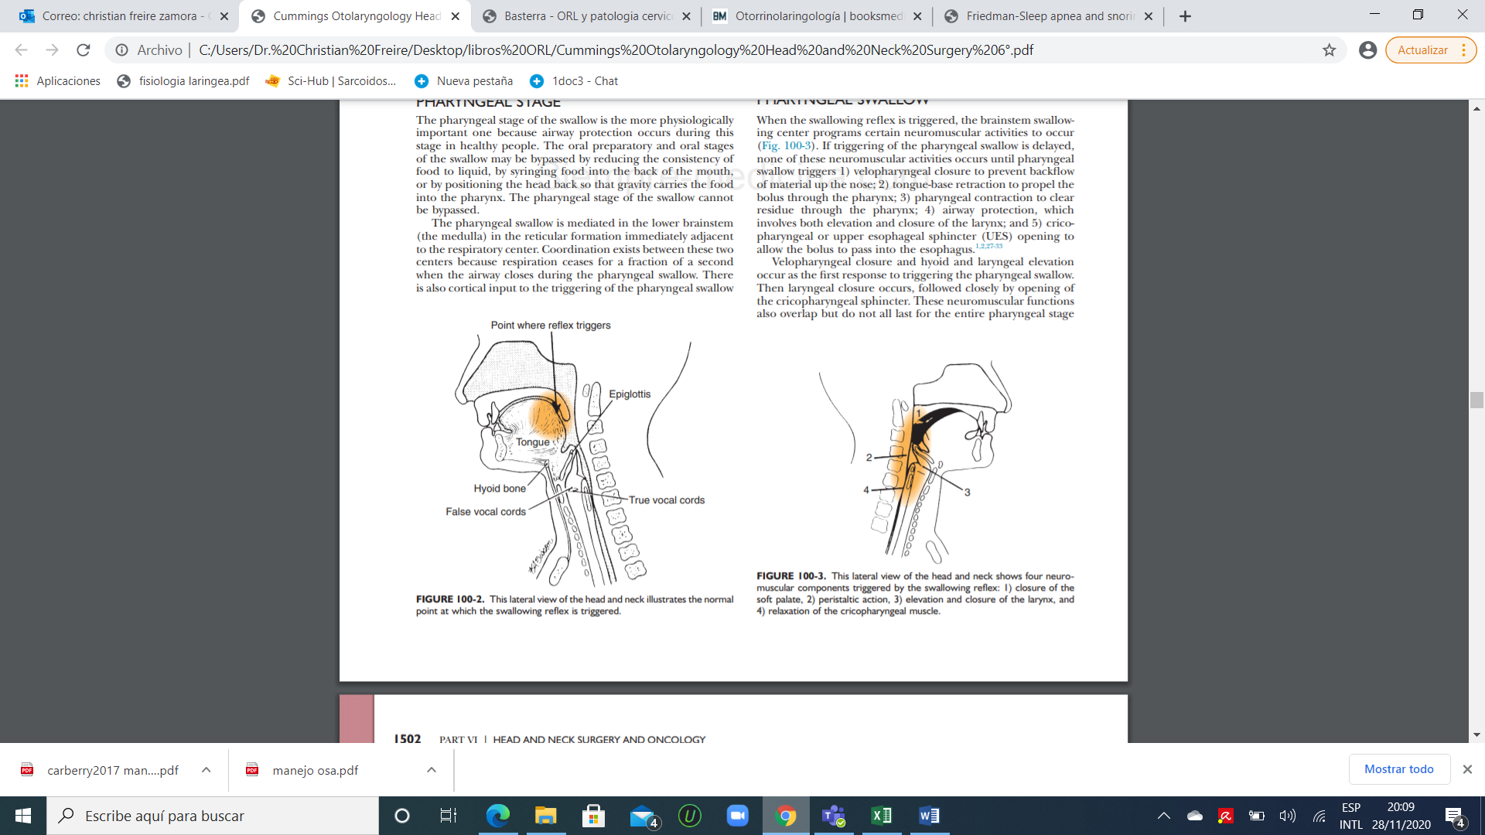
FIGURA 100-2. Esta vista lateral de la cabeza y el cuello ilustra el punto normal en el que se activa el reflejo de deglución.
ETAPAS PROGRAMADAS DE LA DEGUSTACIÓN
ESTADIO FARINGEO
La etapa faríngea de la deglución es la más importante desde el punto de vista fisiológico porque la protección de las vías respiratorias se produce durante esta etapa en personas sanas. Las etapas oral preparatoria y oral de la deglución pueden evitarse reduciendo la consistencia de la comida a líquido, inyectando la comida en la parte posterior de la boca o colocando la cabeza hacia atrás para que la gravedad lleve la comida a la faringe. La etapa faríngea de la deglución no puede pasarse por alto.
La deglución faríngea está mediada en la parte inferior del tronco del encéfalo (la médula) en la formación reticular inmediatamente adyacente al centro respiratorio. Existe coordinación entre estos dos centros porque la respiración cesa durante una fracción de segundo cuando la vía aérea se cierra durante la deglución faríngea. También existe una entrada cortical para la activación de la deglución faríngea a través de los patrones de movimiento de la lengua en la fase oral de la deglución. El sustrato neurológico exacto para esta entrada cortical no se comprende con claridad.
ACTIVIDADES NEUROMUSCULARES CARACTERÍSTICAS DE LA DEGUSIÓN FARÍNGEA
Cuando se activa el reflejo de deglución, el centro de deglución del tronco encefálico programa la aparición de determinadas actividades neuromusculares (fig. 100-3). Si se retrasa la activación de la deglución faríngea, ninguna de estas actividades neuromusculares se produce hasta que la deglución faríngea desencadena 1) cierre velofaríngeo para evitar el reflujo de material por la nariz; 2) retracción de la base de la lengua para impulsar el bolo a través de la faringe; 3) contracción faríngea para eliminar residuos a través de la faringe; 4) protección de las vías respiratorias, que implica tanto la elevación como el cierre de la laringe; y 5) abertura cricofaríngea o del esfínter esofágico superior (UES) para permitir que el bolo pase al esófago.
El cierre velofaríngeo y la elevación del hioides y la laringe ocurren como la primera respuesta para desencadenar la deglución faríngea. Luego se produce el cierre de la laringe, seguido de cerca por la apertura del esfínter cricofaríngeo. Estas funciones neuromusculares también se superponen, pero no todas duran toda la etapa faríngea de la deglución. En cambio, cada uno dura solo mientras el bolo pase por esa parte de la faringe. Cuando el bolo ha alcanzado la parte media a la inferior de la faringe, el paladar blando desciende. En ese momento, la laringe está cerrada y elevada, y el UES está abierto, lo que evita que el bolo que pasa ingrese a las vías respiratorias y permite que ingrese al esófago. La duración de la etapa faríngea de la deglución normalmente dura un máximo de 1 segundo y no varía drásticamente con la consistencia de la comida o la edad o el sexo del paciente.


FIGURA 100-3. Esta vista lateral de la cabeza y el cuello muestra cuatro componentes neuromusculares desencadenados por el reflejo de deglución: 1) cierre del paladar blando, 2) acción peristáltica, 3) elevación y cierre de la laringe y 4) relajación del músculo cricofaríngeo.
PROTECCIÓN DE VÍAS AÉREAS
La protección de las vías respiratorias, como se señaló anteriormente, implica dos dimensiones: elevación y cierre. La elevación se crea mediante la contracción de la musculatura de la correa, que coloca la laringe hacia arriba y hacia adelante debajo de la base de la lengua a medida que se retrae al final de la fase oral de la deglución. La laringe se levanta y se aparta del paso del bolo alimenticio sobre la base de la lengua. El cierre de la laringe involucra tres esfínteres: la epiglotis y los pliegues aritenoepiglóticos, los pliegues vocales falsos y la entrada de las vías respiratorias, y los pliegues vocales verdaderos. La importancia relativa de cada uno de los tres esfínteres se ha debatido en la literatura. La mayoría de los autores coinciden en que la epiglotis y los pliegues aritenoepiglóticos desempeñan un papel relativamente menor en la protección de las vías respiratorias; su propósito es desviar los alimentos por las vías respiratorias. El nivel más importante de cierre, el cierre de la entrada de la vía aérea, se mantiene solo durante la fracción de segundo que el bolo pasa por la vía aérea.
APERTURA CRICOFARÍNGEA (ESFÍNTER ESOFÁGICA SUPERIOR)
El músculo cricofaríngeo actúa en oposición a la función del mecanismo constrictor de la faringe. En reposo, los constrictores están relajados y el músculo cricofaríngeo o UES está en contracción tónica para evitar la entrada de aire en el esófago al mismo tiempo que la inhalación hacia los pulmones. Además, el músculo cricofaríngeo contraído evita el reflujo del esófago a la faringe1. Durante la deglución, a medida que se contrae el mecanismo constrictor, el músculo cricofaríngeo se relaja en el momento adecuado. El movimiento antero-superior de la laringe abre el UES y el bolo pasa al esófago. La duración de la apertura del UES y el cierre de las vías respiratorias aumenta a medida que aumenta el volumen del bolo.
GENERACIÓN DE PRESIÓN FARÍNGEA: RETRACCIÓN DE LA BASE LENGUA Y CONTRACCIÓN FARÍNGEA Cuando la cola del bolo alcanza la base de la lengua, la base de la lengua se mueve rápidamente hacia atrás como un pistón, aumentando la presión en la faringe. A medida que la base de la lengua se mueve hacia atrás, las paredes faríngeas lateral y posterior al nivel de la base de la lengua se mueven hacia adentro. La base de la lengua y las paredes faríngeas deben hacer un contacto completo. Los estudios electromiográficos y radiográficos han demostrado que la contracción faríngea, o la acción de compresión del mecanismo constrictor para mover el bolo a través de la faringe, se produce de forma secuencial, comenzando en el músculo constrictor superior y moviéndose a través del músculo constrictor medial al inferior.
La contracción faríngea es responsable de eliminar el material de las paredes faríngeas y los senos piriformes. Cuando quedan residuos o material en las valéculas después de la deglución, se interpreta como un síntoma de reducción del movimiento de la base de la lengua. El movimiento de la base de la lengua ocurre más tarde, a medida que aumenta el volumen del bolo.
ETAPA ESOFÁGICA
Cuando el bolo ha pasado por el UES, comienza la fase esofágica de la deglución. La etapa esofágica tiene una mayor variabilidad en la duración que las otras etapas de la deglución. El tránsito esofágico normal puede variar de 8 a 20 segundos. El tercio superior del esófago está compuesto por músculos mixtos voluntarios e involuntarios, y los dos tercios inferiores están compuestos enteramente por músculos involuntarios. El esfínter esofágico inferior (EEI) actúa como una válvula hacia el estómago, que debe abrirse a tiempo para permitir que el bolo pase del esófago al estómago.
En resumen, la etapa faríngea de la deglución es responsable del tránsito de material hacia el esófago y de la protección de las vías respiratorias, probablemente el aspecto más importante de la deglución. La figura 100-4 ilustra la progresión del bolo a través de la faringe. Si un trastorno anatómico o neuromuscular afecta la etapa faríngea de la deglución, puede producirse una aspiración.

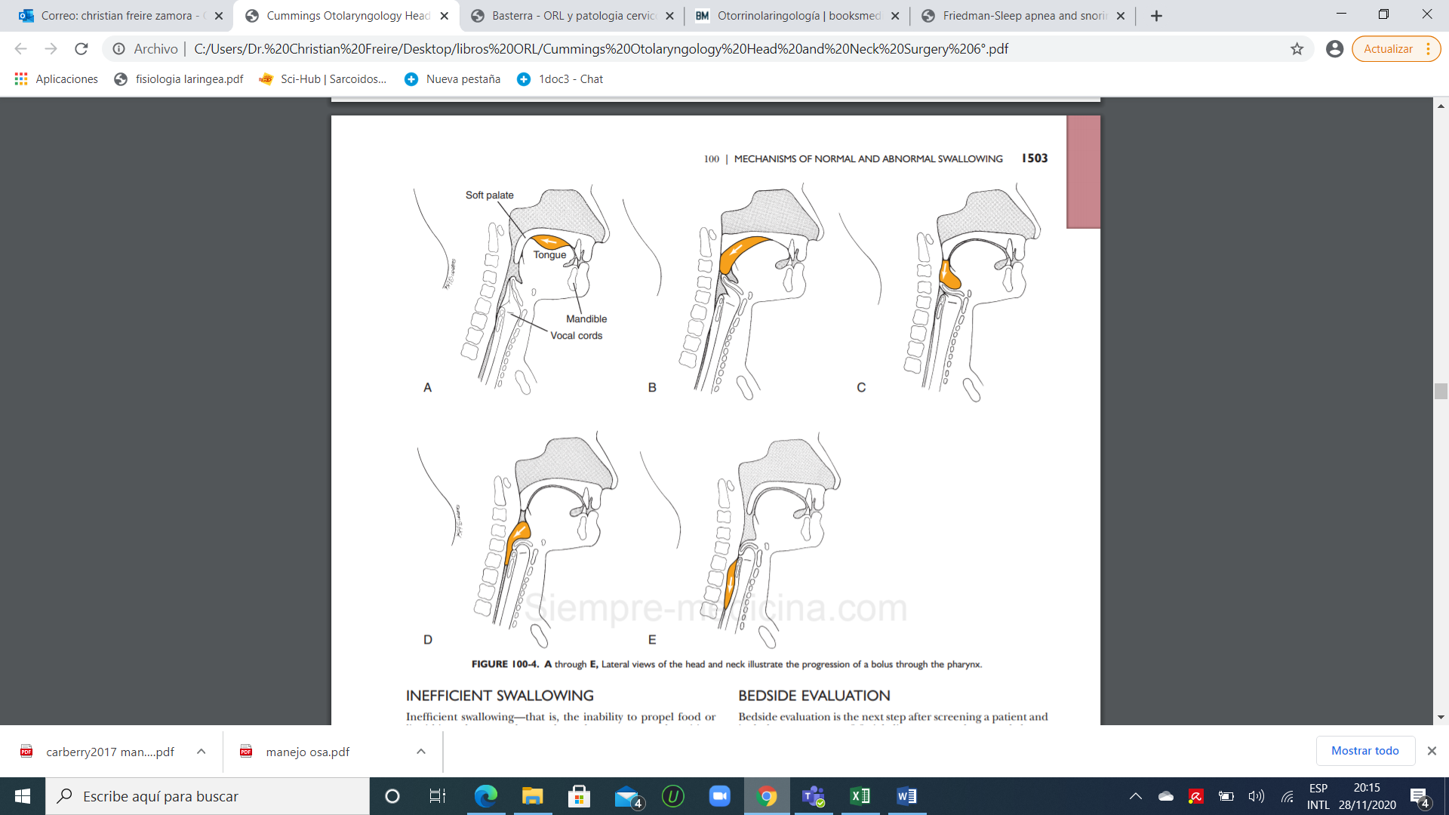
FIGURA 100-4. A a E, las vistas laterales de la cabeza y el cuello ilustran la progresión de un bolo a través de la faringe.SIGNS AND SYMPTOMS OF ABNORMAL SWALLOW
ASPIRACIÓN (TOS, ASFIXIA)
La aspiración es la entrada de material en las vías respiratorias por debajo de las cuerdas vocales verdaderas. El efecto de la aspiración crónica en adultos no se comprende bien, pero la aspiración crónica a largo plazo puede provocar neumonía o cambios pulmonares. Los pacientes en los que se observa que aspiran en un estudio radiográfico de la deglución tienen un riesgo significativamente mayor de desarrollar neumonía que los pacientes que no muestran aspiración en dicho estudio. Muchos pacientes con cáncer de cabeza y cuello que tienen aspiración crónica no sobreviven lo suficiente para experimentar los efectos a largo plazo de su aspiración. La aspiración puede ocurrir antes, durante o después de la deglución faríngea.4 La aspiración que ocurre antes de la deglución faríngea puede resultar de uno de dos trastornos: control de la lengua reducido o deglución faríngea retrasada o ausente. Cuando el control de la lengua se reduce durante las etapas oral preparatoria u oral de la deglución, pueden caer trozos y trozos de comida en la faringe y las vías respiratorias abiertas mientras el paciente mastica. Es importante destacar que las vías respiratorias normalmente están abiertas durante las etapas oral preparatoria y oral de la deglución. La vía aérea se cierra solo durante una fracción de segundo durante la deglución faríngea. La aspiración antes de tragar también puede ocurrir debido a una deglución faríngea retrasada o ausente. En estos pacientes, la comida es impulsada fuera de la cavidad oral por la lengua y cae en la faringe, donde puede descansar en las valéculas, el seno piriforme o las vías respiratorias antes de que se desencadene la deglución faríngea. La entrada de alimentos en las vías respiratorias no siempre desencadena tos, particularmente en pacientes con deterioro neurológico y en algunos pacientes con cáncer de cabeza y cuello en los que se daña la información sensorial.
La aspiración durante la deglución tiene lugar cuando el cierre de las vías respiratorias es inadecuado para evitar que el material entre en las vías respiratorias durante la deglución faríngea. La aspiración después de la deglución ocurre por varias razones que incluyen elevación laríngea reducida, retracción reducida de la base de la lengua, contracción faríngea reducida, daño faríngeo unilateral y disfunción cricofaríngea. En todos estos casos, el residuo permanece en la faringe después de la deglución. Cuando el paciente abre la laringe para inhalar como es normal después de tragar, parte de este residuo es aspirado o cae en las vías respiratorias. La determinación de la causa de la aspiración es fundamental para un tratamiento eficaz porque la aspiración es solo un síntoma de un trastorno. La evaluación de la deglución está diseñada para identificar la causa anatómica o fisiológica de la aspiración; El tratamiento está diseñado para eliminar el motivo de la aspiración. Cada uno de los trastornos mencionados anteriormente como posibles causas de aspiración se trata de forma diferente.
INGESTIÓN INEFICIENTE
La deglución ineficaz, es decir, la incapacidad de propulsar alimentos o líquidos hacia el estómago en cada comida, puede causar desnutrición, deshidratación y / o pérdida de peso. Muchos trastornos de la deglución anatómicos o fisiológicos diferentes pueden causar estas complicaciones. Al igual que con la aspiración, el tratamiento se dirige al trastorno anatómico o fisiológico que causa estas complicaciones.
DETECCIÓN DE TRASTORNOS DE LA DEGULACIÓN
La detección consiste en revisar rápidamente las características del paciente para ver si indican la posible presencia de un trastorno de la deglución y la necesidad de un examen más a fondo. Para evaluar a un paciente, el médico puede revisar la historia clínica, hablar brevemente con el paciente y / u observarlo comiendo.
EVALUACIÓN DE LA INGESTIÓN Debido a que en muchos pacientes ocurre una deglución o aspiración ineficaz sin síntomas externos visibles como tos, es imperativo realizar una evaluación cuidadosa de la deglución para los pacientes que han sido retirados temporalmente de la alimentación oral debido a una cirugía o un incidente neurológico, como un accidente cerebrovascular. o traumatismo craneal cerrado. Los procedimientos actualmente disponibles para examinar la deglución incluyen fluoroscopia, manometría, ecografía y endoscopia.

EVALUACIÓN DE LADO DE LA NOCHE
La evaluación de cabecera es el siguiente paso después de la evaluación de un paciente e incluye la evaluación del control facial, labial, lingual, faríngeo, laríngeo y respiratorio, así como la capacidad del paciente para seguir instrucciones. La evaluación de cabecera también incluye un examen estructural orofaríngeo. Termina con una recomendación sobre si el paciente necesita una evaluación instrumental como con fluoroscopia o endoscopia. Es necesaria una evaluación instrumental si el médico sospecha que el paciente puede tener una anomalía en el estadio faríngeo que es invisible en la evaluación de cabecera.
VIDEOFLUOROSCOPIA
La videofluoroscopia es el único procedimiento disponible que permite la observación directa del tracto aerodigestivo superior durante las cuatro etapas de la deglución, comenzando con la fase preparatoria oral y terminando con la fase esofágica. El procedimiento estándar de ingestión de bario o del tracto gastrointestinal superior no es apropiado para pacientes quirúrgicos de cabeza y cuello o pacientes neurológicos que tienen problemas graves para tragar debido a un riesgo grave de aspiración.
En el procedimiento habitual de deglución de bario, al paciente se le da una taza de bario y se le pide que trague repetidamente. Este procedimiento está diseñado para examinar la anatomía y la motilidad del esófago, que es un tubo colapsado que debe llenarse con bario para poder verlo. Para una evaluación precisa de la peristalsis esofágica sin el efecto de la gravedad, el paciente se acuesta en decúbito supino y suele observarse en el plano anteroposterior.
La técnica de deglución de bario modificado (MBS) se utiliza para examinar radiográficamente la cavidad oral y la faringe, que presenta problemas diferentes a los que se encuentran al examinar el esófago. Por definición, la cavidad bucal y la faringe son cavidades; cuando se llena con grandes cantidades de material, la visualización de su estructura y función se borra en lugar de mejorar. Además, el paciente con un trastorno de la deglución oral o faríngea tiene mayor dificultad para manipular un bolo grande y tiene un riesgo mucho mayor de aspiración. Por tanto, es necesaria la modificación de la técnica de la deglución de bario al evaluar a los pacientes con trastornos de la deglución oral y faríngea. Solo se utilizan cantidades medidas de material porque los pacientes pueden presentar dificultad para tragar líquidos a medida que aumenta el volumen, pero no para tragar alimentos más pesados, o viceversa.
Aumenta pero no al tragar alimentos más pesados, o viceversa. Durante el MBS, el paciente está sentado en posición vertical en una posición normal para comer. En pacientes disfágicos, primero se debe establecer la fisiología de la cavidad oral y la faringe en la posición normal para comer. Luego, si se desea, se puede cambiar la posición del paciente para notar los efectos posturales en el flujo de alimentos durante la deglución. En el procedimiento de deglución de bario modificado, inicialmente se observa al paciente en el plano lateral con el tubo de fluoroscopia enfocado en los labios en la parte anterior y la séptima vértebra cervical en la parte inferior, como se muestra en la figura 100-5. Esto permite una evaluación completa de la motilidad oral y faríngea y de la aspiración durante el aspecto faríngeo de la deglución. En la vista anteroposterior, la tráquea se superpone al esófago y dificulta la evaluación de la aspiración.
Los objetivos principales del MBS son 1) definir los trastornos inmediatos de la motilidad oral y faríngea durante la deglución; 2) identificar la presencia de aspiración durante la deglución de cualquier consistencia de alimento; 3) evaluar la velocidad de la deglución (en comparación con lo normal); y 4) evaluar los efectos de las estrategias de terapia, como los cambios posturales, el aumento de la información sensorial y los procedimientos de terapia que incluyen maniobras de deglución. Si el paciente aspira o tiene una deglución muy ineficaz, se introducen procedimientos de tratamiento durante el estudio videofluoroscópico para mejorar la deglución y permitir que el paciente continúe comiendo por vía oral o vuelva a la ingesta oral lo más rápidamente posible. El propósito de la prueba es restaurar la ingesta oral, no impedir que el paciente coma.
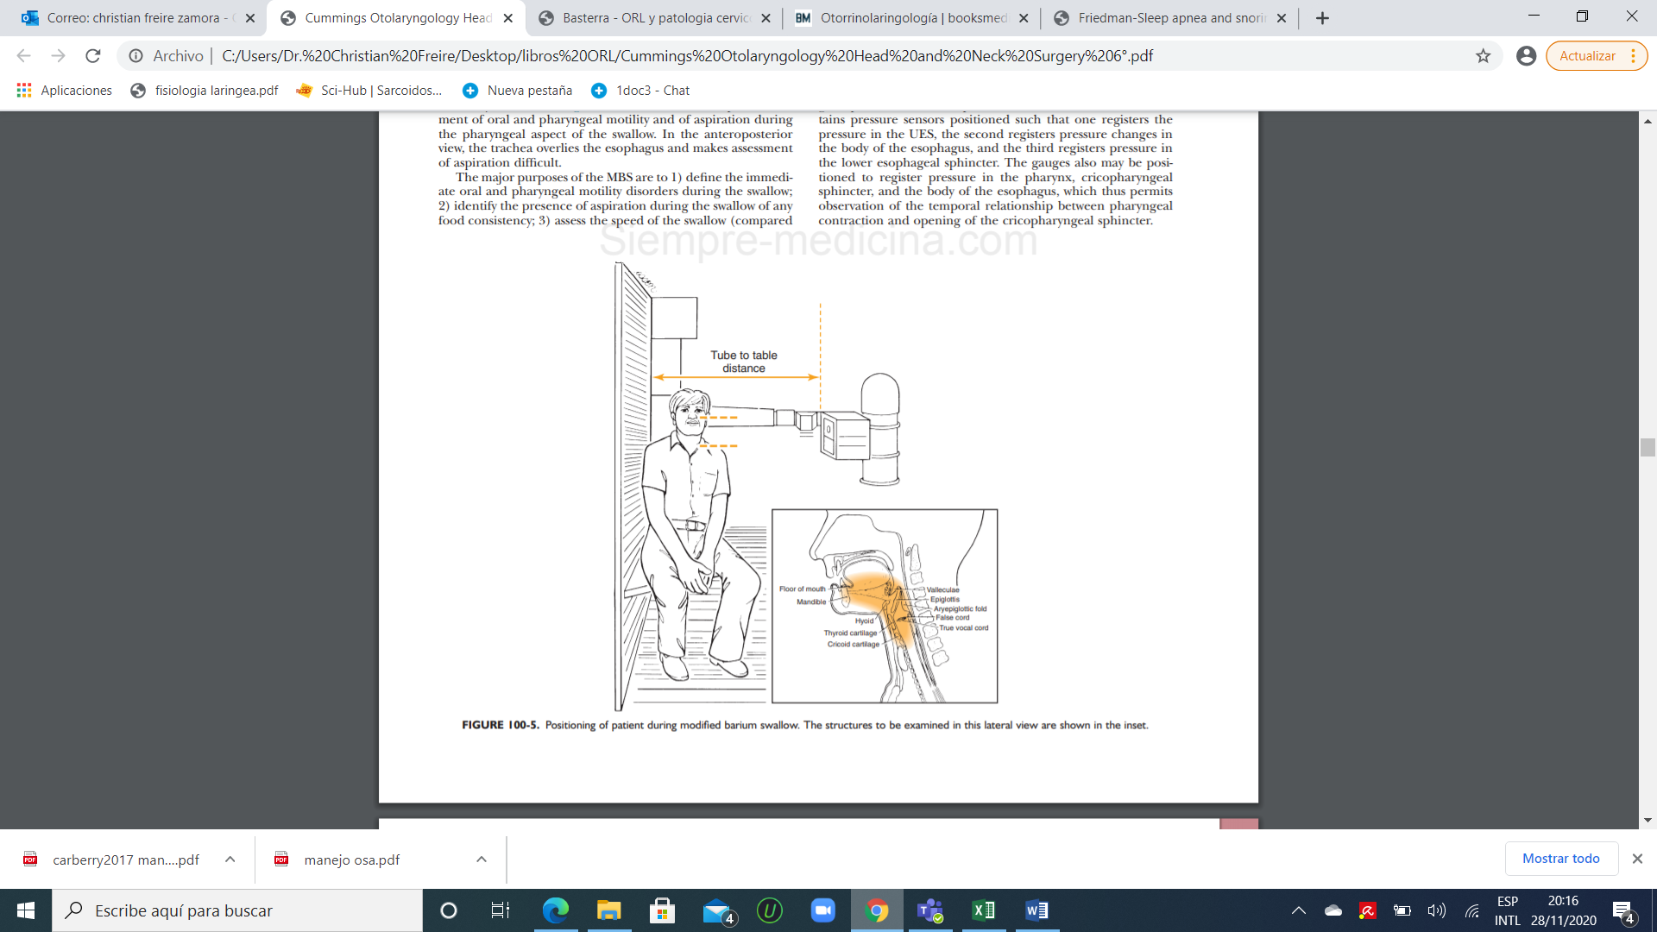
FIGURA 100-5. Colocación del paciente durante la deglución de bario modificado. Las estructuras que se examinarán en esta vista lateral se muestran en el recuadro.
ENDOSCOPIA
Se ha utilizado la endoscopia mediante la colocación transnasal de un endoscopio de fibra óptica flexible para evaluar algunos aspectos seleccionados de la deglución. Las etapas orales no se pueden ver y, durante la deglución, la imagen desaparece a medida que la faringe se contrae y se cierra contra el endoscopio. Se puede identificar cualquier alimento residual en la faringe después de la deglución, al igual que cualquier aspiración del residuo después de la deglución.
Manometría
La manometría se usa generalmente para examinar la peristalsis esofágica y la adecuación de la función de los esfínteres esofágicos superior e inferior. El paciente traga un tubo blando que contiene sensores de presión colocados de tal manera que uno registra la presión en el UES, el segundo registra cambios de presión en el cuerpo del esófago y el tercero registra presión en el esfínter esofágico inferior. Los medidores también pueden colocarse para registrar la presión en la faringe, el esfínter cricofaríngeo y el cuerpo del esófago, lo que permite observar la relación temporal entre la contracción faríngea y la apertura del esfínter cricofaríngeo.

ULTRASONOGRAFIA
La ecografía se usa para evaluar la anatomía y fisiología de la lengua durante la deglución, pero actualmente no se puede usar para examinar la faringe o la laringe debido a la interferencia esquelética. Por tanto, se limita al estudio de la etapa oral de deglución.
TRASTORNOS DE LA INGESTIÓN QUE RESULTAN DEL TRATAMIENTO DEL CÁNCER DE CABEZA Y CUELLO
RADIOTERAPIA
Además de reducir el flujo salival y causar edema oral o faríngeo a corto plazo, la radioterapia de la cavidad oral y la faringe puede ocasionar dificultades para desencadenar la deglución faríngea, elevación de la laringe y contracción faríngea que pueden comenzar inmediatamente o meses después de finalizado el tratamiento. terminado. Presumiblemente, el problema de la elevación y contracción de la laringe se relaciona con un aumento de la fibrosis después de la radiación. Los síntomas varían en duración y gravedad y pueden aparecer 6 meses o más después de completar un ciclo completo de radioterapia. Los efectos a largo plazo de la radioterapia sobre la deglución merecen mayor atención y un estudio más exhaustivo.
QUIMORADIACION
En los últimos años, se han utilizado cada vez más los protocolos de tratamiento que incorporan quimiorradiación concurrente de dosis altas. Algunos de los pacientes que se someten a estos protocolos desarrollan graves problemas de deglución que generalmente incluyen un retraso en la activación de la deglución faríngea, reducción de la elevación de la laringe y reducción de la contracción faríngea, y estos pacientes deben recibir nutrición de forma no oral. Con el tiempo (de 3 a 12 meses), estos trastornos pueden reducir su gravedad, de modo que algunos de estos pacientes pueden volver a la ingesta oral. Se necesita mucha más investigación con respecto a la medición y el tratamiento de estos trastornos de la deglución después de la quimiorradiación.
TRATAMIENTO QUIRÚRGICO
Los efectos del tratamiento quirúrgico sobre la deglución en pacientes con cáncer de cabeza y cuello dependen del sitio y la extensión de la resección y la naturaleza de la reconstrucción. Algunos datos indican que la reconstrucción determina el patrón de deglución del paciente en el posoperatorio, particularmente cuando se resecan cantidades más pequeñas de tejido.
CONSIDERACIONES ANATOMICAS
Lengua
Dentro de la cavidad bucal, la lengua es el órgano más importante para mantener la ingesta normal de alimentos. La lengua es responsable de la manipulación oral y la masticación para preparar la comida para la deglución y es responsable de la iniciación oral de la deglución. Se debe hacer todo lo posible para permitir la mayor amplitud y coordinación del movimiento de la lengua como sea posible. El uso de la lengua en el cierre quirúrgico puede reducir drásticamente la capacidad del paciente para llevar una dieta normal.
Cavidad Oral Posterior
Cuando un tumor invade la cavidad oral posterior, pueden verse afectadas varias acciones de deglución, incluida la movilidad de la lengua durante la preparación oral y la iniciación oral de la deglución, activación de la deglución faríngea, cierre velofaríngeo, retracción de la base de la lengua y contracción faríngea. La cirugía en la amígdala y la base de la lengua invade directamente el área sensorial donde generalmente se desencadena la deglución faríngea y también daña las inserciones de los constrictores faríngeos en la base de la lengua, reduciendo así la retracción de la base de la lengua y la contracción faríngea. La reconstrucción de esta área con un colgajo grueso y voluminoso interfiere con el funcionamiento de la faringe, la lengua y los tejidos sanos restantes.
Faringe
La afectación quirúrgica de la pared faríngea en sí puede alterar drásticamente la contracción faríngea. Si la resección quirúrgica involucra solo un lado de la faringe, el paciente puede girar la cabeza hacia el lado operado para ayudar a tragar en el lado no operado y menos dañado, dirigiendo así los alimentos hacia el lado más normal.43 Alternativamente, el paciente puede incline la cabeza hacia el lado más normal para ayudar al drenaje gravitacional de los alimentos hacia el lado más fuerte. Al igual que en la cavidad oral, la naturaleza de la reconstrucción puede interferir con la función en el lado no operado, de modo que incluso con un cambio en la posición de la cabeza, el paciente es permanentemente incapaz de manipular alimentos más espesos que el líquido e incluso puede tener dificultades con el líquido. Se requiere una mayor peristalsis faríngea para mover alimentos más pesados ​​y espesos que los necesarios para el líquido.
Laringe
La resección de una parte de la laringe, como ocurre en la hemilaringectomía o laringectomía supraglótica, puede interferir con tres aspectos de la deglución: elevación laríngea, cierre laríngeo y retracción de la base de la lengua. Después de la hemilaringectomía, el cierre laríngeo es el mayor problema.4 De nuevo, dependiendo de la naturaleza de la reconstrucción y de la naturaleza y cantidad de tejido colocado en el lado resecado, muchos pacientes recuperan la deglución normal en un tiempo relativamente corto (1 mes) después de la hemilaringectomía con reentrenamiento de la deglución, que generalmente implica ejercicios de aducción laríngea.
Los pacientes que se han sometido a laringectomía supraglótica a menudo tienen múltiples problemas para tragar, que pueden incluir reducciones en la elevación laríngea, cierre de la entrada laríngea y retracción de la base de la lengua. Durante el procedimiento de laringectomía supraglótica, se extraen partes o todo el hueso hioides y, por lo tanto, se altera la suspensión laríngea del hioides. El residuo resultante en la parte superior de la laringe puede aspirarse después de la deglución, cuando el paciente abre la laringe e inhala. La protección de las vías respiratorias en estos pacientes se logra mediante la retracción de la base de la lengua para hacer contacto con los cartílagos aritenoides inclinados anteriormente. Cualquier daño en la base de la lengua o en los cartílagos aritenoides o su función en aducción e inclinación anterior resulta en la incapacidad de proteger las vías respiratorias y la aspiración después de la deglución.
COMPLICACIONES POSTERIORES AL TRATAMIENTO
Además de los trastornos que resultan de varios procedimientos de tratamiento, pueden ocurrir complicaciones posteriores al tratamiento que empeoran la deglución. Por ejemplo, después de la radioterapia, la osteorradionecrosis de la mandíbula puede afectar la masticación. Después de los procedimientos quirúrgicos, se puede formar tejido cicatricial o una fístula que da como resultado tejido cicatricial adicional que puede desarrollarse, lo que interfiere aún más con la deglución normal.
RESUMEN
La disfagia, o dificultad para tragar, y la aspiración son términos genéricos para problemas que tienen una serie de causas anatómicas o fisiológicas específicas. El tratamiento de la aspiración en pacientes quirúrgicos de cabeza y cuello requiere una identificación precisa del motivo de la aspiración. Cada una de las causas conocidas de aspiración (activación retardada de la deglución faríngea y reducción del control de la lengua, cierre de la laringe, elevación de la laringe, retracción de la base de la lengua y contracción de la faringe) requiere un procedimiento de tratamiento diferente. Deben utilizarse los mejores procedimientos disponibles para evaluar la fisiología de la deglución del paciente y los hallazgos deben compararse con los datos normales. Actualmente, un procedimiento videofluoroscópico, la deglución con bario modificado, da los resultados más válidos para la evaluación de la fisiología de la deglución y la valoración de la aspiración y su causa. Las otras técnicas para evaluar la deglución, que incluyen la evaluación de cabecera, la manometría, la ecografía y la endoscopia, no pueden evaluar con precisión todos los aspectos de la fisiología de la deglución orofaríngea, las causas de la aspiración y la eficacia de los tratamientos.
Los estudios han demostrado que la evaluación de la aspiración a pie de cama puede tener un error de hasta un 40% en la identificación de los pacientes que están aspirando, y no puede identificar las causas subyacentes para poder planificar un tratamiento eficaz. El tratamiento óptimo de un paciente con un trastorno de la deglución implica una evaluación videofluoroscópica de la deglución en el momento en que se reinicia la alimentación oral, de modo que se pueda planificar la terapia de deglución adecuada, el paciente pueda avanzar rápidamente a una dieta lo más normal posible y las posibles complicaciones de Se pueden evitar la aspiración crónica, la desnutrición o la deshidratación.
Un terapeuta de la deglución debe participar en el tratamiento del paciente desde el momento en que se diagnostica el cáncer de cabeza y cuello, de modo que se pueda iniciar la evaluación y el tratamiento oportunos de los trastornos de la deglución, y se pueda restaurar la mayor cantidad posible de funciones normales en el menor tiempo posoperatorio.

